UJIAN TENGAH SEMESTER

**APLIKASI MOBILE**



**Disusun oleh :**

Erista Devi Fitriani (V3923008)

**Dosen :**

Yusuf Fadila Rachman. S.Kom., M.Kom

**PS D-III TEKNIK INFORMATIKA**

**SEKOLAH VOKASI**

**UNIVERSITAS SEBELAS MARET**

**2024**

* Aplikasi Jaya Electronics Store adalah contoh aplikasi toko online dengan fitur dasar:

1. Login dan Registrasi pengguna.
2. Menampilkan produk elektronik dan rekomendasi.
3. Fitur pencarian untuk mencari produk tertentu.
4. Navigasi antar halaman melalui tombol dan menu bawah.

* **PENJELASAN CODE**

1. Struktur Aplikasi Utama (Main App)

void main() {

runApp(MyApp());

}

Fungsi main() menjalankan aplikasi Flutter dengan memanggil MyApp. MyApp adalah widget StatelessWidget yang mendefinisikan struktur aplikasi.

1. MyApp - Konfigurasi Utama

class MyApp extends StatelessWidget {

@override

Widget build(BuildContext context) {

return MaterialApp(

title: 'Jaya Electronics Store',

theme: ThemeData(

primarySwatch: Colors.blue,

),

home: HomePage(),

routes: {

'/login': (context) => LoginPage(),

'/register': (context) => RegisterPage(),

'/electronicsStore': (context) => ElectronicsStorePage(),

'/search': (context) => SearchPage(),

},

);

}

}

* MaterialApp: Membungkus aplikasi dengan tema Material Design.
* ThemeData: Menentukan tema aplikasi, termasuk warna dan gaya teks.
* home: Menetapkan halaman utama ke HomePage.
* routes: Mendefinisikan rute untuk halaman-halaman penting seperti:
* Login (/login)
* Registrasi (/register)
* Toko Elektronik (/electronicsStore)
* Pencarian (/search)

1. HomePage - Halaman Utama

class HomePage extends StatelessWidget {

@override

Widget build(BuildContext context) {

return Scaffold(

appBar: AppBar(title: Text('Jaya Electronics Store')),

body: Center(

child: Column(

mainAxisAlignment: MainAxisAlignment.center,

children: <Widget>[

Image.network(

'https://vectorified.com/images/hp-icon-1.png',

height: 150,

),

Text('Welcome to Jaya Electronics Store',

style: Theme.of(context).textTheme.headline1),

ElevatedButton(

onPressed: () { Navigator.pushNamed(context, '/login'); },

child: Text('Login'),

),

ElevatedButton(

onPressed: () { Navigator.pushNamed(context, '/register'); },

child: Text('Register'),

),

],

),

),

bottomNavigationBar: BottomNavBar(),

);

}

}

* Scaffold: Menyediakan kerangka halaman dengan AppBar dan BottomNavigationBar.
* Image.network(): Menampilkan gambar dari URL.
* ElevatedButton: Tombol untuk navigasi ke halaman Login dan Registrasi menggunakan Navigator.pushNamed.

1. **LoginPage dan RegisterPage - Halaman Otentikasi**

* LoginPage:
* Berisi input untuk username dan password.
* Tombol Login akan mengarahkan pengguna ke ElectronicsStorePage.
* RegisterPage:
* Memungkinkan pengguna membuat akun dengan input Nama, Username, dan Password.
* Tombol Daftar akan membawa pengguna ke halaman toko elektronik.

1. ElectronicsStorePage - Halaman Produk Elektronik

class ElectronicsStorePage extends StatefulWidget {

@override

_ElectronicsStorePageState createState() => _ElectronicsStorePageState();

}

class _ElectronicsStorePageState extends State<ElectronicsStorePage> {

@override

Widget build(BuildContext context) {

return Scaffold(

appBar: AppBar(title: Text('Jaya Electronics Store')),

body: Column(

children: [

TextField(

decoration: InputDecoration(

hintText: 'Cari Produk Elektronik...',

prefixIcon: Icon(Icons.search),

),

onTap: () { Navigator.pushNamed(context, '/search'); },

),

Text('Rekomendasi Produk'),

Row(

children: [

Column(

children: [Image.network('URL'), Text('Laptop')],

),

Column(

children: [Image.network('URL'), Text('Smartphone')],

),

],

),

ListTile(

leading: Image.network('URL'),

title: Text('Laptop Dell Inspiron'),

subtitle: Text('Rp 8.000.000'),

trailing: Icon(Icons.shopping_cart),

),

],

),

bottomNavigationBar: BottomNavBar(),

);

}

}

* TextField: Input untuk mencari produk. Saat ditekan, diarahkan ke halaman SearchPage.
* ListTile: Menampilkan daftar produk dengan gambar, nama, dan harga.
* Row dan Column: Menampilkan rekomendasi produk secara horizontal.

1. SearchPage - Halaman Pencarian

class SearchPage extends StatelessWidget {

final List<Map<String, String>> sampleResults = [

{'name': 'Laptop Dell Inspiron', 'image': 'URL'},

{'name': 'Smartphone Samsung Galaxy S21', 'image': 'URL'},

];

@override

Widget build(BuildContext context) {

return Scaffold(

appBar: AppBar(title: Text('Hasil Pencarian')),

body: ListView.builder(

itemCount: sampleResults.length,

itemBuilder: (context, index) {

return ListTile(

leading: Image.network(sampleResults[index]['image']!),

title: Text(sampleResults[index]['name']!),

);

},

),

bottomNavigationBar: BottomNavBar(),

);

}

}

* ListView.builder: Menampilkan hasil pencarian produk secara dinamis.
* sampleResults: Data dummy produk untuk tampilan pencarian.

1. BottomNavBar - Navigasi Bawah

class BottomNavBar extends StatelessWidget {

@override

Widget build(BuildContext context) {

return BottomNavigationBar(

items: [

BottomNavigationBarItem(icon: Icon(Icons.home), label: 'Home'),

BottomNavigationBarItem(icon: Icon(Icons.search), label: 'Search'),

BottomNavigationBarItem(icon: Icon(Icons.shopping_cart), label: 'Cart'),

],

onTap: (index) {

if (index == 0) {

Navigator.pushReplacement(context,

MaterialPageRoute(builder: (context) => HomePage()));

} else if (index == 1) {

Navigator.pushReplacement(context,

MaterialPageRoute(builder: (context) => SearchPage()));

}

},

);

}

}

* BottomNavigationBar: Menyediakan navigasi ke halaman Home dan Search.
* onTap(): Fungsi navigasi berdasarkan item yang dipilih.
* **OUTPUT**

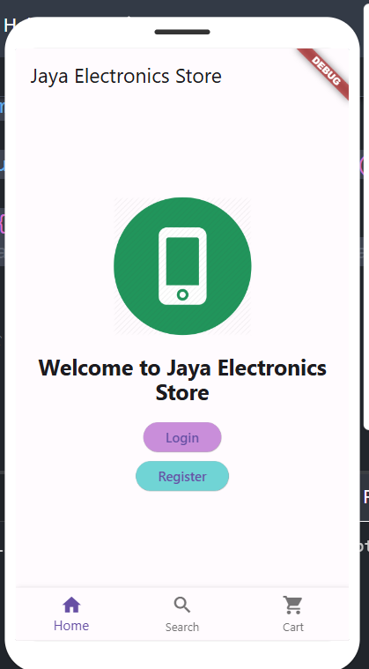 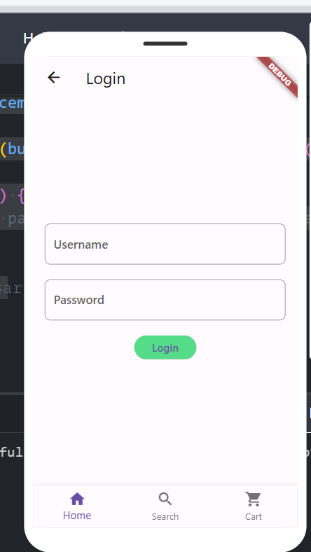

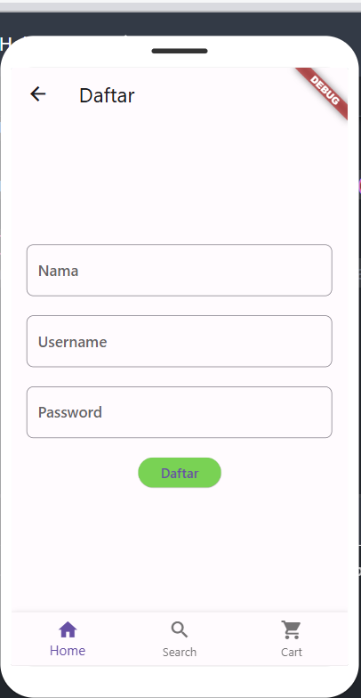

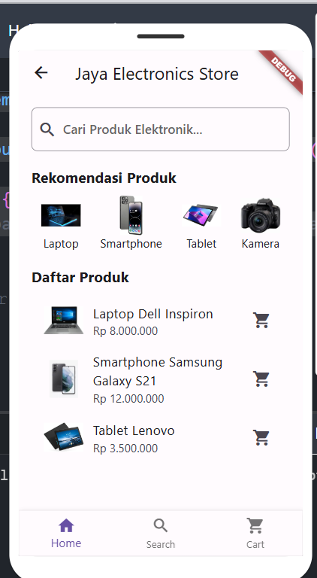 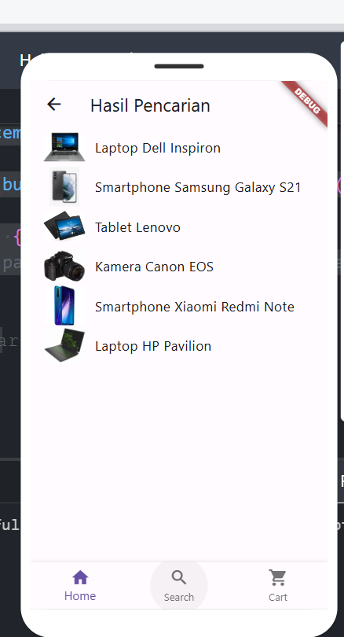

Link github:

<https://github.com/Eristadevi/V3923008_Erista-Devi-Fitriani_UTS-Aplikasi-Mobile.git>